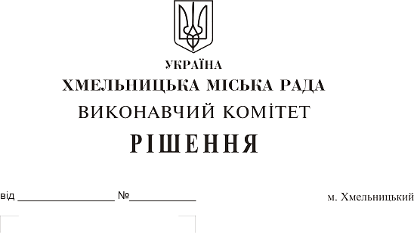

Про включення квартир
до числа службових та
надання службового житла

Розглянувши матеріали, надані відділом обліку та розподілу житлової площі, звернення прокуратури Хмельницької області, керуючись ст. 30 Закону України “Про місцеве самоврядування в Україні”, Житловим кодексом Української РСР, Правилами обліку громадян, потребуючих поліпшення житлових умов, і надання їм жилих приміщень в Українській РСР, постановою Ради Міністрів УРСР № 37 від 04.02.1988 року “Про службові жилі приміщення”, Положенням про порядок надання службових жилих приміщень і користування ними в органах прокуратури, затвердженого наказом Генерального прокурора України №377 від 11.11.2016 року, виконавчий комітет міської ради

ВИРІШИВ:

- Згідно ст. 118 Житлового кодексу України включити до числа службових:
- квартиру № 3 по вул. Старокостянтинівське шосе, 20/7;
- квартиру № 5 по вул. Старокостянтинівське шосе, 20/7;
- квартиру № 67 по вул. Старокостянтинівське шосе, 20/7;
- квартиру № 76 по вул. Старокостянтинівське шосе, 20/7;
- квартиру № 78 по вул. Старокостянтинівське шосе, 20/7;
- квартиру № 84 по вул. Старокостянтинівське шосе, 20/7;
- квартиру № 123 по вул. Старокостянтинівське шосе, 20/7;
- квартиру № 173 по вул. Старокостянтинівське шосе, 20/7;
- квартиру № 187 по вул. Старокостянтинівське шосе, 20/7;
- квартиру № 195 по вул. Старокостянтинівське шосе, 20/7;
- квартиру № 197 по вул. Старокостянтинівське шосе, 20/7;
- квартиру № 199 по вул. Старокостянтинівське шосе, 20/7;

- Затвердити рішення житлово-побутової комісії з розподілу житла для працівників органів прокуратури Хмельницької області та надати службові квартири:
  - Русецькій Олені Володимирівні.
  - Паламарчук Ларисі Петрівні.
  - Мартинюк Наталії Юріївні.
  - Нагребецькому Сергію Станіславовичу.
  - Лисюку Сергію Олександровичу.
  - Скрипнюк Анні Василівні.
  - Бондар Наталії Дмитрівні.
  - Готрі Володимиру Володимировичу.
  - Благовісній Ганні Миколаївні.
  - Терлецькому Олександру Цезаровичу.
  - Бандурі Борису Борисовичу.
  - Грелі Оксані Володимирівні.

3. Контроль за виконанням рішення покласти на заступника міського голови А. Нестерука.

Міський голова О. Симчишин

